Waterkwaliteit: overal schoon, gezond en levend water!
Water Natuurlijk Delfland heeft zich de afgelopen jaren hard gemaakt voor de verbetering van de waterkwaliteit. Zo is de ecologische en chemische waterkwaliteit verbeterd. Door de maatregelen lopen de natuurwaarden in het water op en zien we ook de chemische samenstelling versterken. Maar de vooruitgang is niet voldoende en gaat ook niet snel genoeg.
Schoon, gezond en levend water voor mens, plant en dier is helaas nog geen vanzelfsprekendheid. Het watersysteem is op veel plekken nog te stenig en met weinig natuur. Er worden bovendien te veel schadelijke stoffen in het water aangetroffen: voedingsstoffen, gewasbestrijdingsmiddelen en biociden, gebruikt in de land- en tuinbouw, zijn de grootste probleemmakers. Daarnaast worden ook veelvuldig zeer zorgwekkende stoffen zoals PFAS, medicijn- en drugsresten en microplastics aangetroffen. Uit de jaarlijkse waterkwaliteitsrapportages van Delfland blijkt dat de verbetering van de waterkwaliteit sinds 2020 stagneert en er nog steeds sprake is van normoverschrijding van diverse stoffen. De stapeling van de aangetroffen bestrijdingsmiddelen zorgt voor een hoge giftigheid.
De grootste vervuiling komt vanuit de glastuinbouw. Maar ook de industrie, scheepvaart, wegverkeer en huishoudens dragen bij aan de vervuiling en moeten hun steentje bijdragen aan een betere waterkwaliteit.
Als er geen vooruitgang komt dan doemt er een volgende crisis op, vergelijkbaar met de huidige stikstofcrisis, namelijk die van een te slechte waterkwaliteit. Water Natuurlijk Delfland vindt dat we een dergelijke crisis absoluut moeten voorkomen. Een van de middelen is het behalen van de Europese Kaderrichtlijn Water (KRW) in 2027 niet alleen in de grote wateren (de zgn. KRW lichamen), maar in alle wateren van Delfland. Kortom, tijd voor veel meer actie van het hoogheemraadschap en andere partijen om de waterkwaliteit te verbeteren. Dit is hoe Water Natuurlijk Delfland dat ziet:

Voorkomen is beter: aanpak bij de bron
Aanpak bij de (vervuilings)bron is het meest effectief. We moeten dus met z’n allen zo veel mogelijk voorkomen dat vervuilende stoffen überhaupt in het water komen. Iedereen is dan ook iedereen: boer, tuinbouwer, bedrijf, ziekenhuis, burger , oud en jong heeft de taak om het water schoon te houden. Omdat in Delfland de glastuinbouw een grote veroorzaker is, zoemen we hier in op deze sector, maar het is niet de enige vervuiler.
Stop de vervuiling door kassen!
In Delfland zijn de glastuinbouwbedrijven de grootste veroorzakers van een slechte waterkwaliteit. Deze bedrijven gebruiken verschillende bestrijdingsmiddelen om ziekten en plagen van de gewassen onder controle te houden. Deze middelen belanden ondanks allerlei maatregelen nog te veel in het milieu en in het water. Ze tasten de waterkwaliteit aan en vormen een risico voor de gezondheid van mensen en dieren en brengen schade toe aan de natuur. Er worden zelfs stoffen aangetroffen die al lang verboden zijn.

De meest voor de hand liggende manier om watervervuiling vanuit kassen te voorkomen is om het gebruik van bestrijdingsmiddelen in de kas te stoppen. Biologische teelt produceert onbespoten groenten en fruit en is dus een oplossing voor het voorkomen van schadelijke stoffen in het water. Maar helaas is het percentage biologische tuinbouwbedrijven in het Westland het laagst van heel Nederland. Bij de bloemen en planten is biologische teelt nog veel minder aan de orde en deze teelt beslaat 50% van het glasareaal in ons gebied. Ondanks het feit dat de glastuinbouw wordt geprezen om haar duurzaamheid, kijkt de sector in de praktijk te weinig vooruit en is onvoldoende innovatief.

In eerste instantie is de glastuinbouw zelf aan zet om te voorkomen dat er vervuilende stoffen in het water komen en dat de kwaliteit van het water verbetert. Echter het Hoogheemraadschap van Delfland (HHD) heeft de taak om de kwaliteit van water te bewaken. Er is de afgelopen jaren door het HHD, samen met tuinders veel gedaan om te voorkomen dat bestrijdingsmiddelen vanuit de kas in het water terecht komen. Betere communicatie, handhaving en gebruik van innovatieve technieken zoals opsporing van vervuiling aan de hand van DNA zijn hier voorbeelden van.
Echter de vernieuwing van kassen gaat te langzaam en er blijken nog steeds ondernemers die niet serieus met het probleem om gaan. De naleving van de wet- en regelgeving is helaas slecht. Het is uiterst kwalijk dat een aantal ondernemers nog steeds het milieu en de leefomgeving van vele mensen, planten en dieren beschadigen.

Daarom achten wij het noodzakelijk dat:
- HH Delfland de aanpak bij de bron verder stimuleert, regelmatig monitort en stevig optreedt bij bronvervuiling. Hiervoor is een fijnmazig meetnet nodig.
- intensieve samenwerking met de gemeenten, de provincie en natuurlijk de glastuinbouwsector zelf wordt voortgezet om vervuiling te voorkomen en aan te pakken.
- er flink extra wordt ingezet op zowel het samen opsporen van vervuiling, als toezicht en handhaving door Delfland, de Omgevingsdienst en de Voedsel- en Warenautoriteit
- er hogere boetes worden opgelegd
- er extra regels vanuit het Rijk en de EU moeten komen voor gebruik van bestrijdingsmiddelen, keuring van kasvloeren, zelf verantwoordelijkheid van tuinders voor meten waterkwaliteit, etc.. Water Natuurlijk lobbyt hiervoor, HH Delfland moet dit eveneens doen.

Afvalwater als grondstof
Delfland beschikt over vier afvalwaterzuiveringsinstallaties De Groote Lucht, Harnaschpolder, Houtrust en Nieuwe Waterweg. Hier wordt het rioolwater gezuiverd. Het restwater komt terecht in de Nieuwe Waterweg en in de Noordzee. Het wordt gezuiverd tot op de Europese norm. Dat houdt echter in dat er nog steeds veel voedingsstoffen, medicijnresten en microplastics in ons milieu komen. Dat is slecht voor het milieu en zonde van de grondstoffen! Wij willen dan ook dat alle zuiveringen zich door ontwikkelen tot grondstof fabrieken!.
Binnenkort wordt besloten of de zuivering de Groote Lucht wordt gerenoveerd of vernieuwd. Momenteel wordt het ontwerp gemaakt. Hier wil WND verder gaan dan de zuiveringsnormen namelijk:
- dat de nieuwe installatie zo wordt ingericht dat er alleen schoon water uitkomt (van bijna drinkwaterkwaliteit)
- dat dit kostbare schone water niet op zee wordt gedumpt maar wordt hergebruikt. Om terug te brengen in de sloten, vaarten en natuur of bijvoorbeeld voor de besproeiing van gewassen of het maken van drinkwater. Dat is duurzaam beheer en goed om droogte tegen te gaan.
- Door meer schoon water te hebben verbetert ook de waterkwaliteit in ons gebied. Alle waterzuiveringen moeten dus ‘zoetwaterfabrieken’ worden.
- Daarnaast willen wij dat waardevolle stoffen zoals bijvoorbeeld fosfaat uit het afvalwater worden gehaald voor hergebruik en dat biogas, dat vrijkomt bij de vergisting van zuiveringsslib wordt geproduceerd. WND zal zich inzetten voor de meest duurzame waterzuiveringsinstallatie die mogelijk is. Duurzaamheid duurt namelijk het langst!

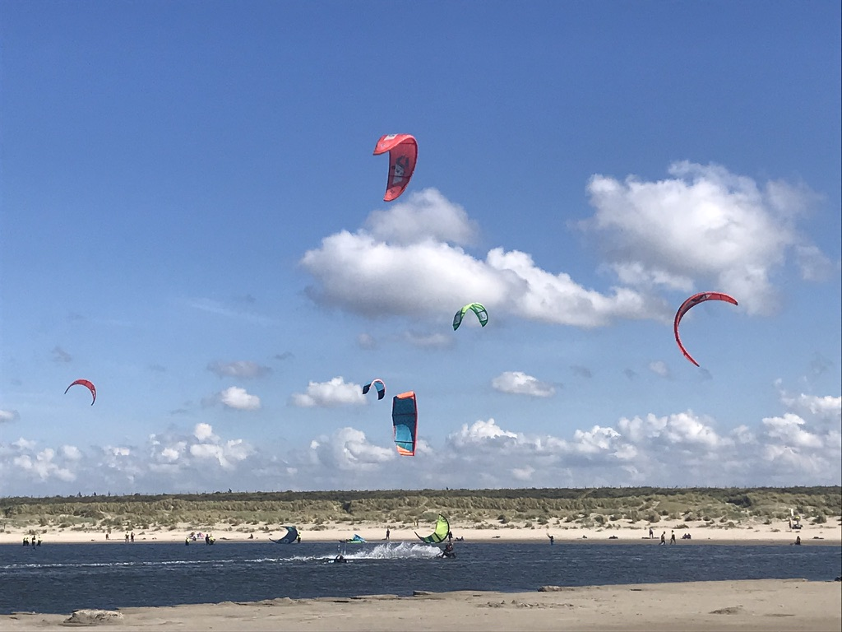

Natuurrijk water
De aanwezigheid van water en groen in de buurt is essentieel voor ons welbevinden, ook in de steden. Voor ons moet al het water schoon genoeg zijn om in te spelen en te zwemmen en voor de natuur om volop tot bloei te komen.
Het water moet schoon zijn van kwalijke stoffen. Immers in vervuild water kan je niet lekker als dier en plant leven en als mens recreëren. Daarom zijn we in de eerste alinea’s ingegaan op wat er nodig is voor het tegengaan van de vervuiling.
Naast het tegengaan van vervuiling moeten we de natuur in ons versteende en op veel plekken afgesloten gebied ook een handje helpen. Daarom maakt Water Natuurlijk zich al sinds jaar en dag sterk voor aanleg van meer waternatuur en het weghalen van belemmeringen voor vissen en andere dieren. Dankzij Water Natuurlijk Delfland zijn er de afgelopen jaren veel natuurlijke oevers, rietkragen en visbossen waarin dieren kunnen schuilen, voedsel vinden en paaien, bijgekomen. Ook zijn er op plekken waar trekvissen niet konden doorzwemmen door bijvoorbeeld de aanwezigheid van gemalen of stuwen vispassages en visliften gekomen. Hierdoor zien we de natuur verbeteren!

Maar de helft van de wateren zijn nog niet goed bereikbaar voor vissen en andere dieren en op veel plekken ontbreken onderwaterplanten. We moeten dus doorgaan met specifieke maatregelen en door herinrichting en aanplant moeten we de natuur een handje helpen zoals:
- Een netwerk van waternatuur wordt door het hele gebied ontwikkeld met natuurvriendelijke oevers, vispaaiplekken, vissenbossen
- Bij nieuwbouwprojecten moeten oevers standaard natuurvriendelijk worden ingericht. Hiervoor wordt de water vergunning aangepast
- Samen met gemeenten wordt actief ingezet op het weghalen / niet terugplaatsen van beschoeiingen
- Alle gemalen worden vispasseerbaar gemaakt. In 2030 zijn alle wateren bereikbaar voor trekvissen

Schoon water scheiden van vuil water
Water Natuurlijk wil zo veel mogelijk dat watervervuiling wordt voorkomen en opgelost. Zo lang dat nog niet het geval is scheiden we vuil water van schoon water:
- We zorgen door gerichte sturing dat binnen vier jaar water uit het kassengebied niet meer terecht komt bij de natuur en landbouwgronden van Midden Delfland. Eventuele hogere zoutwaarden in het gebied accepteren we.

